uía Lenguaje
Comprensión Lectora PIE 5° Básico

- En esta guía reforzaras la lectura, también responderás algunas preguntas.
- Si tienes alguna duda con una palabra, busca en un diccionario su significado o puedes preguntar a un adulto.
- No olvides que no es necesario imprimir puedes responder de manera digital.

El picador de piedra
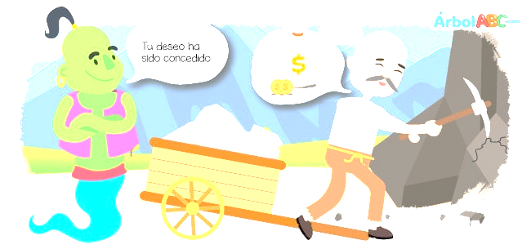
Érase una vez un picador de piedra que, desde hacía años y años, picaba y picaba una montaña para sacar piedras. En esa misma montaña, también vivía un geniecillo travieso que, de vez en cuando, concedía deseos a la gente. ¡Pero no lo sabía el picador de piedra!

El picador de piedra vivía contento, hasta que, un día, fue a entregar unas piedras al palacio de un príncipe riquísimo. Al ver las camas de oro, los criados y las sombrillas que protegían al príncipe del sol, el picador de piedra suspiró:
— ¡Ah…! Si yo fuera un príncipe, ¡qué feliz sería!

La voz del genio le respondió:
— Tu deseo ha sido escuchado. ¡Serás un príncipe y serás feliz! Y de repente… ¡el picador de piedra se transformó en un príncipe! Tenía un palacio precioso y se paseaba muy contento por todas partes bajo su sombrilla.

Hasta que, un día, se dio cuenta de que el sol secaba la hierba e incluso traspasaba su sombrilla. Eso le extrañó mucho y dijo:
— ¿Cómo? ¿El Sol es más poderoso que yo? ¡Ah…! Si yo fuera el sol, ¡qué feliz sería!

La voz del genio le respondió:
— Tu deseo ha sido escuchado. Serás el sol y serás feliz.
Y de repente… ¡el picador de piedra se convirtió en sol!

Muy contento de ser tan poderoso, lanzaba tanto calor sobre la tierra que la resecaba completamente. Hasta que, un día, una nube se puso delante del sol y lo tapó.

Eso lo enfadó mucho y dijo:
— ¿Cómo? ¿Una nube es más poderosa que yo? ¡Ah…! Si yo fuera una nube, ¡qué feliz sería!

La voz del genio le respondió:
— Tu deseo ha sido escuchado. Serás una nube y serás feliz.

Entonces el picador de piedra se convirtió en nube. Muy contento, tapó al sol y desparramó lluvia y más lluvia. Los ríos se desbordaron y el agua arrancó los árboles, pero la montaña no se movió ni un poquito. Al verla, el picador de piedra gritó muy enfadado: — ¿Cómo? ¿La montaña es más poderosa que yo? ¡Ah…! Si yo fuera una montaña, ¡qué feliz sería!
La voz del genio le respondió:
— Tu deseo ha sido escuchado. Serás una montaña y serás feliz.

Y el picador de piedra se convirtió en una montaña. Y ahí se quedó, muy orgulloso, sin moverse. Hasta que, un día, oyó un ruidito muy molesto: “toc, toc, toc”. Era el ruidito que hacía otro picador de piedra. Y, después, se oyó el ruido de una gran piedra que rodaba por la montaña. El picador de piedra, muy inquieto, exclamó:
— ¿Cómo? ¿Un simple hombrecillo es más poderoso que yo? ¡Ah…! Si yo fuera un picador de piedra, ¡qué feliz sería!

- Completa el siguiente cuadro:
¿Quién?
Concedía deseos a la gente.

Fue a entregar unas piedras al palacio de un príncipe.

Lanzaba mucho calor sobre la tierra.

Derramó lluvia.

No se movió ni un poquito.

Arrancó los árboles.

Se convirtió en una montaña.

Serás un picador de piedra.

- Responde las siguientes preguntas:

- ¿Qué buscaba en realidad, el picador de piedra, al querer ser príncipe, sol, nube, etc.?

__________________________________________________________
__________________________________________________________
__________________________________________________________

- ¿Cuál crees tú que es el mensaje de este texto?

______________________________________________________________________________________________________________________________________________________________________________

- Este texto, ¿te recuerda algún deseo que tú hayas tenido? ¿Cuál? ¿Qué buscabas? ¿Lo conseguiste?

______________________________________________________________________________________________________________________________________________________________________________

